REGISTRO DE REVISÃO POR PARES — AASP_ANDAMENTOSPROCESSUAIS
REV-AASPAP01-001 · Versão 1.0 · 11/06/2026 · Timeware Brasil

Campo | Valor
Documento | REV-AASPAP01-001
Projeto | AASP_AndamentosProcessuais — Refatoração da Solução de Captura de Andamentos
Cliente | AASP — Associação dos Advogados de São Paulo
Item revisado | Código da API AndamentosProcessuais e do CapturaServer
Versão | 1.0
Data | 11/06/2026
Gerente de Projeto | Abraão Oliveira
Processo MPS-SW | VV (revisão por pares — evidência de projeto)

1. Prática de revisão por pares
A revisão por pares é conduzida via Merge Request (MR) no GitLab. O merge de branches feature/* e bugfix/* para develop (e de release para prod) requer revisão de ao menos um membro da equipe além do autor (ver GCO-AASPAP01-001 §2). O Merge Request (MR) correspondente é o registro da revisão. A estratégia de branching segue GitFlow: prod (default) + homolog + develop + feature/<CHAVE>-NNN.

2. Participantes
Papel | Identificação
Autor | Raony Chagas (Dev Sênior) / Mateus Veloso (Dev Suporte, a partir de Abr/2026)
Revisor(es) | Cézar Hiraki Velázquez (revisor de código; mínimo 1 membro distinto do autor)

3. Itens revisados (representativos)
Item | Contexto
Migração do CapturaServer da fila EprocTjsp para a fila unificada WorkerAndamentos | Fase 2 (D02)
Parametrização do webhook para suporte multi-fonte | Fase 3 (D03)
Histórico de movimentações por inativação de registro | Fase 3 (D04)
Controladores específicos por parceira (Solucionário, Botmax) na camada da API | Fase 4 (D05, D06)
Tratamento de erro e campo Segredo por instância | Fase 4 (D07)
Merge na solução AndamentosProcessuais | Fase 4

4. Apontamentos tratados (exemplos)
# | Apontamento | Severidade | Tratamento | Situação
1 | Campos do modelo com dados de tribunal fixos no webhook multi-fonte | Média | Parametrização dos campos do modelo | Resolvido (BUG-01)
2 | Referências de projeto quebradas após merge | Média | Correção das referências e recompilação | Resolvido (BUG-02)
3 | Ordem incorreta no fluxo de desligamento das parceiras | Média | Correção da ordem das operações | Resolvido (BUG-04)

5. Resultado
Resultado | Data | Responsável
Aprovado (merges integrados em develop após revisão) | Abr–Jun/2026 | Cézar Hiraki Velázquez (revisor)

Evidências
- devops_andamentos_prs.png — Merge Requests concluídos (code review)
- devops_andamentos_pr_detail_1.png — Detalhe de MR aprovado (1)
- devops_andamentos_pr_detail_2.png — Detalhe de MR aprovado (2)

Histórico de revisões
Versão | Data | Autor | Descrição
1.0 | 11/06/2026 | Time de Melhoria Contínua | Registro da prática de revisão por pares, consolidado a partir do Registro de Projeto AASP_AndamentosProcessuais.

Evidências (anexos)
Merge Requests concluídos (code review)
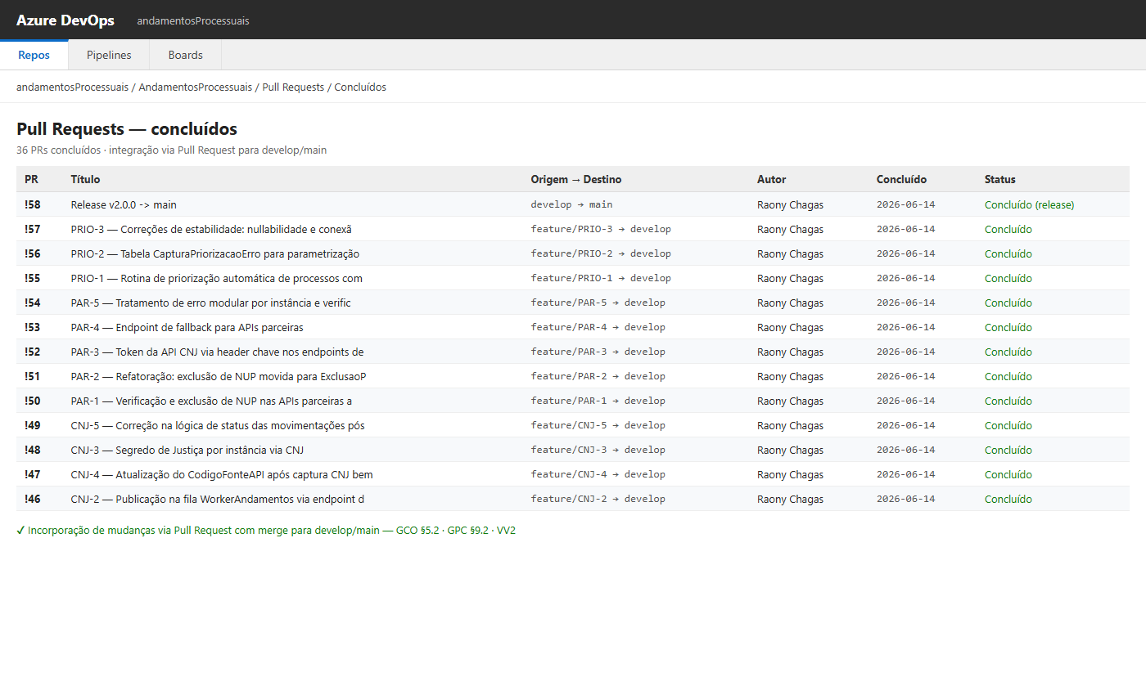
Detalhe de MR aprovado (1)
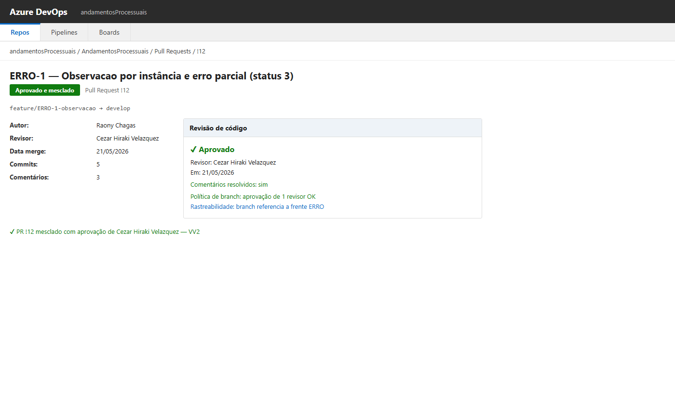
Detalhe de MR aprovado (2)
